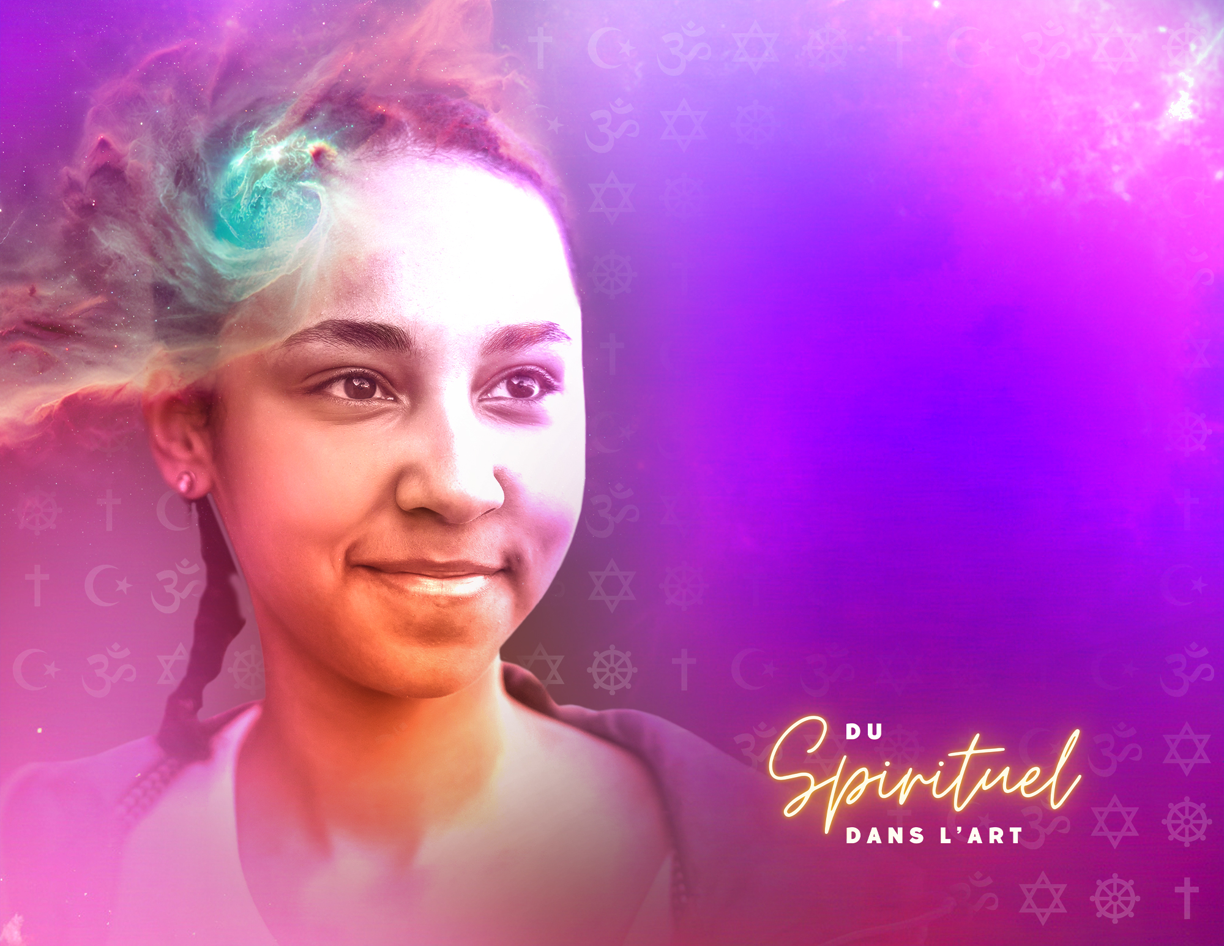

SOMMAIRES D’ACTIVITÉS
D’APPRENTISSAGE
Arts visuels
9e - 10e

Rubrique | 9e | 10e
Thème (mise en situation) | L’environnement | Le chemin  Le pèlerinage
Forme de représentation,  mode d’expression  (monologue, sculpture …) exploité | Le collage  (revue – objets, couleurs) | La peinture
Œuvre(s) d’inspiration | Artiste : Claire Séguin (franco-ontarienne) | Artiste : Clément Bérini (Ontario-français)  P. Picasso (Cubisme analytique, Espagne-France)  W. Kandinsky, L. Feininger (Bauhaus -Allemagne)
Quelques idées du travail d’exploration et / ou d’expérimentation (les aspects reliés aux aspects techniques et les aspects reliés au risque créatif) pour exprimer les idées et é | Protection de l’environnement de la faune, de la flore, de l’eau  et du territoire / Célébration de la beauté de la nature  Valeur : le respect (du ressenti de la vie, des forces vitales mises  de l’avant, du plus grand que soi)  Aspect techniques : X-ACTO, ciseau / papier déchiré / cercle chromatique  Aspect du risque créatif : assemblage farfelu; gros-plan, plan panoramique; points de vues multiples
Question de réflexion : | Question de réflexion : Qu’est-ce qui dans la nature te fait ressentir  le plus grand que soi, une présence plus grande que toi : qu’est-ce qui dans la nature te fait prendre conscience d’une présence cachée que tu ne peux pas voir mais que tu sais est là…?  ✨ Aimerais-tu partager un moment où tu as déjà ressenti ce sentiment  du plus grand que soi?

Rubrique | 9e | 10e
 | Église chère à la famille Séguin 1988 -1989  https://afeao.ca/afeaoDoc/ARTISTE_CLAIRE_SEGUIN.pdf  Mettre en parallèle d’autres construction qui rappelle un sentiment religieux (p. ex., synagogue, mosquée, temple) | 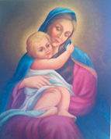  Sans titre (La vierge à l’enfant)  https://www.fondationclementberini  foundation.ca/oeuvre-cl%C3%  A9ment-b%C3%A9rini
 | PARC PROVINCIAL  KAP-KIG-IWAN,  ENGLEHART  https://afeao.ca/afeaoDoc/ARTISTE_CLAIRE_SEGUIN.pdf | 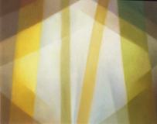  Sans titre (Forêt)  Gracieuseté pour cette ressource copyright Lise Goulet
 | Les saisons  LA FONTE DES NEIGES  https://afeao.ca/afeaoDoc/ARTISTE_CLAIRE_SEGUIN.pdf | 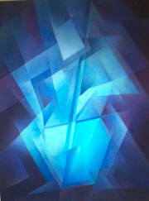  Sans titre (Musicien)  https://www.fondationclementberini  foundation.ca/oeuvre-cl%C3%  A9ment-b%C3%A9rini

